Enviar trabajos (fotos de trabajos y cuadernos cuando corresponda) al correo: eloytroncoso@hotmail.com
Con Asignatura fecha, nombre y curso
Debes mandar los trabajos cualquier día de la semana siguiente (hasta el 10 de mayo)

Guía de artes visuales
Asignatura: ARTES VISUALES Curso: 7°
Fecha: CLASE del MARTES 28 y MARTES 05 de mayo, última y primera clase de mayo
Docente: Carlos Troncoso C.
Nombre del alumno:_______________________________

I.-Objetivo de aprendizaje
OA 3
Crear trabajos visuales a partir de la imaginación, experimentando con medios digitales de expresión contemporáneos como fotografía y edición de imágenes.
II..-Contenido: El autorretrato
III.-OBJETIVO de la clase: Elaborar un autorretrato
IV.-Indicaciones Generales:
Retroalimentación:
Su profesor de artes les saluda y espera que se encuentren bien junto a sus Padres. Que las vacaciones hayan sido felices.
Primeramente deben copiar el objetivo y la fecha en su cuaderno y desarrollar algunas actividades en el el.
Les recuerdo que estábamos trabajando en los afiches.
En esta clase trabajaremos los autorretratos, para ello observen los ejemplos dados a continuación
.
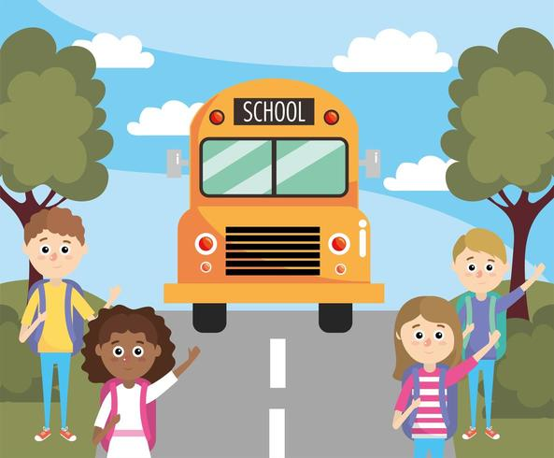 | ¡¡TRABAJA CON ENTUSIASMO!!

V.-ACTIVIDAD a desarrollar:
Actividad 2 Los y las estudiantes analizan sus características físicas, gustos, intereses y las actividades que realizan, entre otros aspectos. Observan autorretratos de artistas y épocas diferentes, y los comentan con sus padres a partir de las sensaciones o emociones que estos les producen.
Contenido:
El autorretrato se define como un retrato o imagen hecha de la misma persona que lo pinta.
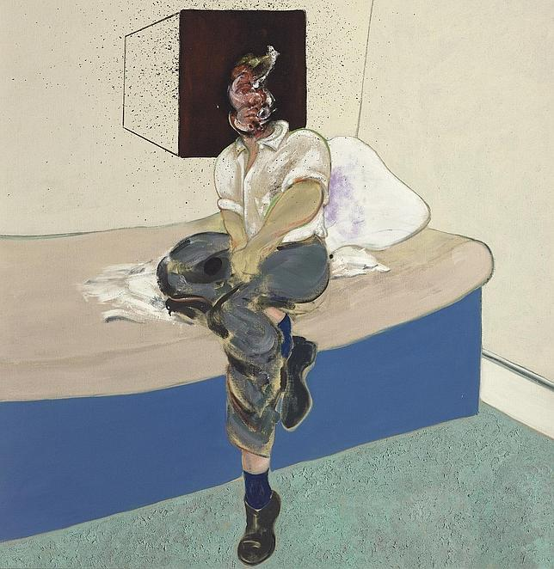  autorretrato de Bacon | 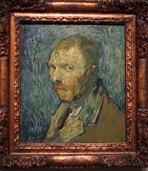  El autorretrato que Van Gogh
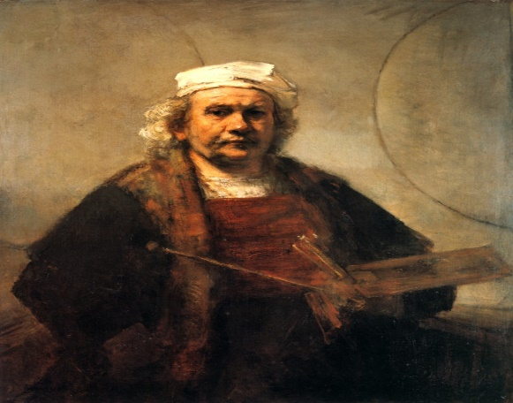  Los autorretratos de Rembrandt | 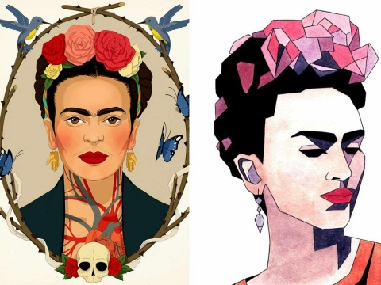  Frida Kahlo, la artista que rompió con estilos internacionales

Luego seleccionan uno de los autorretratos observados y buscan información en diversas fuentes acerca del estilo, contexto personal y cultural del o la artista. Con la información obtenida escriben un texto en el cuaderno donde relacionan elementos contextuales, materialidad y lenguaje visual de la obra; y por último, infieren posibles significados a partir de las relaciones establecidas.
Concluida esta fase:
> Seleccionan materiales para la realización de su trabajo de Arte y elaboran bocetos de su autorretrato (pueden dibujar su rostro, partes de su cuerpo o dibujarse realizando alguna actividad).
> Con la ayuda de sus padres, comentan y seleccionan uno de los bocetos elaborados.
> En una superficie cuaderno, block dibujan su autorretrato considerando el boceto elegido, y luego pintan algunas zonas según su propia elección. Escriben un texto reflexivo en su cuaderno acerca de su trabajo, explicando el propósito expresivo, la relación con el referente artístico y las razones para la selección de materiales
VI.-Retroalimentación
Se realizó en las indicaciones generales
VII.-Fecha de envío
Se indica en el encabezamiento
VIII.-Como Y/O donde enviar
Se indicó en el encabezamiento

